# 产品计划书

项目名称：人脸识别考勤系统

组 长：曹建勇

小组成员：阳升 李万秀

指导教师：刘晋

2020.04.09

**目录**

产品计划书 1

1.产品描述 4

1.1人脸识别考勤系统概述 4

1.2产品特色 4

1.3与市场上传统考勤的产品有什么不同 4

1.4人脸识别在现今执行阶段 4

2.市场分析 5

2.1市场上现有产品分析 5

2.2目标消费群分析 6

2.3产业增长分析 6

2.4产品资费分析 8

2.5用户操作习惯分析 8

3.产品定位 9

3.1产品在目标市场上的地位 9

3.2产品在营销中的利润 10

3.3产品在竞争策略中的优势 10

4.市场推广 10

5.效益估算 11

5.1产品资费 11

5.2产品用户群数量 11

5.3每月产品收益 11

6.产品内容及介绍 12

7.产品开发进度时间线 12

7.1产品提案 12

7.2产品思路整合 12

7.4再次提案 12

7.5技术开发 13

8.产品人员列表和职责 13

## 1.产品描述

### 1.1人脸识别考勤系统概述

人脸识别，是基于人的脸部特征信息进行身份识别的一种生物识别技术。用摄像机或摄像头采集含有人脸的图像或视频流，并自动在图像中检测和跟踪人脸，进而对检测到的人脸进行脸部识别的一系列相关技术，通常也叫做人像识别、面部识别。本系统概述严格规范的员工考勤管理是现代企事业单位提高管理效益的重要保证,我们基于生物识别技术，将人脸识别技术与个人数据系统相结合推出了人脸快速识别考勤系统。除此之外，信息屏系列还能实现面部会议签到、动态人脸识别门禁管理、来访人员面部识别、广告投放等功能，为我们日常工作、生活提供便利，为各行业实现效率最高化。可广泛的应用在政府、学校、企业大厅、银行大厅、公司展厅等场景。

### 1.2产品特色

随着社会的发展，新技术的创新，办公环境条件的改善，办公设备产品也在不断更新了。原来很多公司所使用的纸卡考勤机、指纹打卡机也不再占领市场主导地位，取而代之的是人脸识别智能考勤机了。人脸识别考勤具有以下4个特点：

1. 便捷性。人脸是生物特征，不需要携带类似身份证的东西
2. 非强制性。识别的过程甚至不需要对象的配合，只要拍摄到人脸就可以进行识别，例如安防领域就是如此。
3. 非接触性。不需要跟设备进行接触，相比指纹更加安全一些。
4. 并行处理。一张照片里有多个人脸时可以一起处理，不像指纹和虹膜，需要一个一个来。

此外人脸识别考勤无需携带卡，有效杜绝代打卡，没有卡片损耗，节约环保。

### 1.3与市场上传统考勤的产品有什么不同

传统的以打卡、刷卡为代表的考勤产品，存在着替代打卡，效率低下，不易统计，管理和使用维护成本高等弊端。指纹识别产品在考勤中的大规模应用，部分解决了代打卡的问题，但是超过5%左右的人群天生指纹很浅，无法用指纹识别。并且流行病（非典、流感）的到来，让人们对卫生安全关注起来，指纹考勤产品在天气干燥或者换季的时候，识别困难，由于必须接触，就给细菌的传播提供了一个便利的载体。这些打卡方式噩需改革，面对这些现状，结合模式识别技术，设计一款基于人脸识别的考勤系统。

### 1.4人脸识别在现今执行阶段

当前，随着人工智能、物联网等前沿技术的迅速发展，智能时代已悄然到来，"刷脸"逐渐成为了新的风潮。在人脸识别技术商业化应用领域不断扩张的趋势下，"刷脸"办事正愈发常见。人脸识别共经历了三大阶段：

第一阶段，主要研究简单背景中的人脸的识别和人脸识别过程中所需的面部特征。二十世纪七十年代，得利于电脑的发展，开始有研发人员利用电脑搭建质量较高的人脸灰度图模型。在这个阶段的研究虽然人脸识别还未能真正落地应用，但是对设计师机器识别人脸算法和系统的工程师有很重要的引导。

第二阶段，主要研究的是人机交互式的人脸识别。同样的，这主要还是老外们在研究，lesk和harmon采用几何特征参数和多维特征向量共同描述人脸图像信息，同时基于这种思想开发了图像识别系统。Kobayashi和kaya将统计识别的相关理论应用到人脸识别众，采用欧式几何距离来描述面部特征，比如嘴唇和鼻子的距离、鼻子和眼睛的距离等等。Stonham则提出了一种单隐层的自适应神经网络来进行人脸识别和表情分析。尽管如此，这个阶段还是没有摆脱人工干预，还是需要操作员的某些经验知识。

第三阶段，机器自动识别阶段。随着计算机硬件配置的不断提高和算法的不断改善和提高，人脸识别的运算速度和效率也越来越高。不仅能自动识别正面的光照良好、没有遮挡的面部，而且对不用姿态、不同表情、不同年龄、不同光照的人脸也能进行识别。甚至可以识别出表情、年龄等信息。现今，机器识别的准确率已经超越了人类。

近几年来，随着数据库训练基础的大大增加，和神经技术的累积，再加之统计学和数据学的发展，才逐渐走向了成熟。加上计算机的发展、物联网、互联网行业的快速发展，人脸识别的精度也逐渐上升，人脸识别技术也得到了前所未有的发展。人脸识别算法的更新、扫描方式、对比方式、数据库，各个环节相关打通，人脸识别终端设备终于投入到实际生产以及服务中来。

## 2.市场分析

### 2.1市场上现有产品分析

1.比较老的微电脑机械打卡钟纪录方式:通过打印的方式进行记录上下班时间。

优点：机器价格比较便宜,适合公司人数不多的小微型企事业单位。

缺点：统计考勤纪录费时间、容易作弊代打卡、数据保存时间短、需要专人审核、查询统计浪费时间、人力、使用成本高、需要配置卡架使用，每个月需要更换考勤卡,6-8个月需要更换色带,故障率比较高,维护修理成本非常高。而且无法100%杜绝员工代打卡现象。

2.感应卡(刷卡或者射频卡ID/IC)考勤机:通过电脑芯片记录员工的上下班考勤打卡数据。

优点：使用维护成本低、一次购机无需再在考勤管理上投入任何支出,还可以与门禁、食堂、消费管理实现一卡通管理。价格适中、统计员工考勤数据方便快捷；而且考勤卡可以反复使用、维护成本低等特点。

缺点：对于一些规章制度不尽完善的企业，存在代打卡现象。

3.指纹考勤机：是通过指纹来记录员工的考勤打卡数据,统计方便、数据保存时间长、节约人力，特有的不需要购买考勤卡功能使用成本低。

优点：高精准的特点可以实现100%杜绝员工代打卡现象，而且价格相对较低。

缺点：考勤速度较感应式考勤机慢，针对手指纹破损、指纹打卡方法不正确部分，不与识别； 统计烦琐机械故障率较高。

4.人脸识别考勤机:此据说方案解决了传统打卡考勤系统“只认卡、不认人”的弊端，消除了指纹考勤接触使用的尴尬情况，非接触，直观，友好。

优点：识别速度快，准确率高，不受环境光线影响；非接触性健康卫生 完全非接触，避免几百人长年累月一直用手去按一个指纹采集头，既不卫生，也不容易磨损指纹采集头；可独立使用，无需连接电脑，即可完成人员登记、人脸考勤、存储记录等功能。

缺点：价格昂贵，属比较高端应用，低价一般买不着好货。

5.软件考勤：借助智能手机，安装快捷、操作简单，有效代替指纹机、打卡机实现日常签到功能。是对单位传统考勤管理进行优化升级，节省运营成本，提升工作效率。比如说单位办公区域内业已普及无线Wi-Fi，叮咚签到借助室内Wi-Fi信号实现单位内勤签到管理；叮咚签到不仅可以实现内勤管理，还能通过室外手机定位功能进行外勤定位管理。开放应用接口服务，经过定制开发，可方便快捷的将签到数据嵌入单位现有OA管理系统。

### 2.2目标消费群分析

消费人群主要包括：政府、金融、企业、其它（个人，小团体，小组织等使用）

占比图参照如下（基于2018年的统计数据）：其中企业占据大部分（66.4%），紧接着是其它和金融机构，政府反而占据较少的份额，只有4.1%，可以作为今后开拓市场的一个方向。

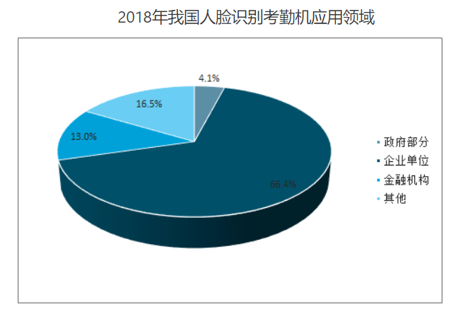

### 2.3产业增长分析

通过市场调研，分析人脸识别考勤系统近7年的销售情况（数据截至到2018年）：市场规模以及增长速度，不难发现近年来人脸识别考勤系统销量增长明显，各行业正在逐渐取代传统的考勤系统，采用更为便捷智能的人脸识别考勤系统，市场需求量大，前景乐观明朗。

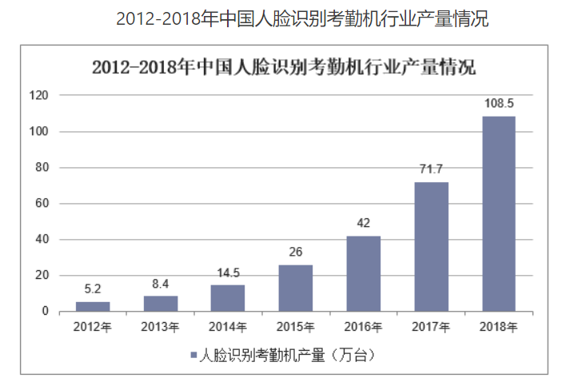

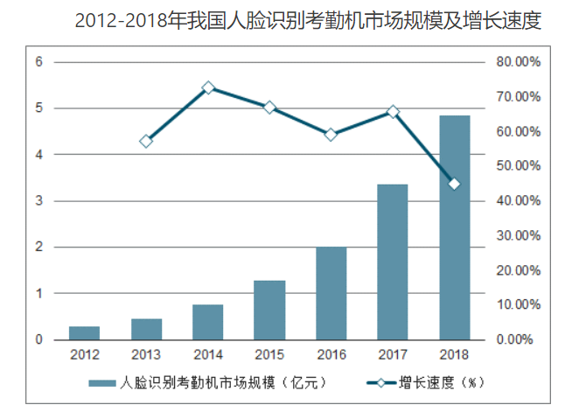

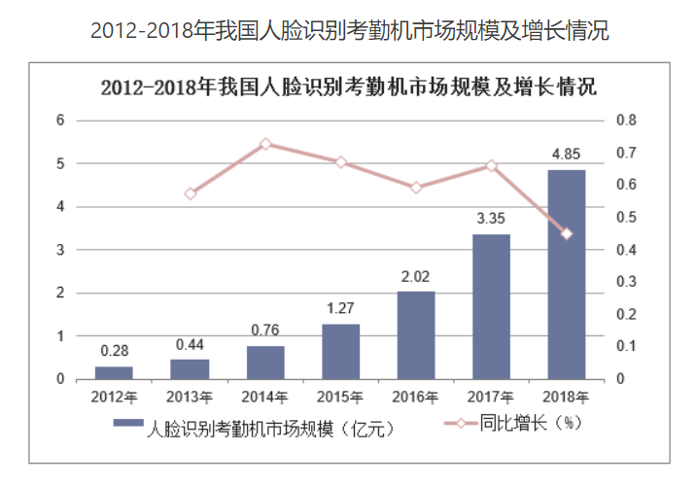

### 2.4产品资费分析

考勤系统的价格主要受两方面因素的影响，一个是考勤方式，例如WIFI、GPS定位、指纹、人脸识别、门禁等多种方式。另一个因素就是系统附加的考勤功能，系统功能的多少也会使得价格悬殊（从免费到几十万不等）。

根据资费和用户需求分为三个等级：通用性、适用性、专业性

1.通用型的一般价格比较便宜，考勤比较简单，像创业型公司和架构比较简单的公司用比较合适

2.适用型的一般价格也是比较高的，包含的比较多，比如除了考勤还有ERP等等，也即是说考勤只是其中的一部分，对于精细化、复杂的考勤要求，是很难满足，相比于第一种适用型的考勤是有一定的优势，因为在选择考勤时还能满足其他的需求，所以适用性比较高

3.专业型的一般价格也比较高，但定位是非常明确的，对于大型公司和工厂来说，架构是很复杂，考勤方案比较多，人员也非常多，所以前面两种软件可能很难解决所有问题，而这种专业型的软件就是针对考勤来做的，再复杂的考勤都是可以完成。

综合考虑人脸识别目前在市场上的大额占比，本次产品决定研发一款具有通用功能的人脸识别考勤系统，资费属于一次付清的类型，费用低，用户性价比高。本次系统核心功能是考勤记录，适用于小微型企业等人数不多的情况（100人左右），简要的识别并记录目标对象，存储记录到数据库中，不对存储数据做数据分析数据预测，只实现考勤功能，加上后续维修管理，费用不会很高，参照现有市场行情，前期开发费用为6000人民币。

### 2.5用户操作习惯分析

一般来说，人脸识别系统包括图像摄取、人脸定位、图像预处理、以及人脸识别（身份确认或者身份查找）。系统输入一般是一张或者一系列含有未确定身份的人脸图像，以及人脸数据库中的若干已知身份的人脸图象或者相应的编码，而其输出则是一系列相似度得分，表明待识别的人脸的身份。

通过分析用户行为，人脸识别考勤系统通过正面获取用户信息再与后台数据库数据比对，要求用户在光照充分，保持一段时间的静态情况下获取用户面部信息，用户操作难度低，操作简单。

#### 2.5.1用户习惯分析

用户习惯分析是人脸识别考勤的一个重要组成部分，以往类似的系统在具体应用过程中取得了良好的效果,提高了员工的出勤率,提高劳动效率

通过调研，结合用户行为三要素：动机，能力，触发点，对用户做操作习惯分析

## 3.产品定位

产品定位，是指企业对应什么样的产品来满足目标消费者或目标消费市场的需求。从理论上讲，应该先进行市场定位，然后才进行产品定位，产品定位是对目标市场的选择与企业产品结合的过程，也即是将市场定位企业化、产品化的工作。产品定位是在产品设计之初或在产品市场推广的过程中，通过广告宣传或其他营销手段使得本产品在消费者心中确立一个具体的形象的过程，简而言之就是给消费者选择产品时制造一个决策捷径。对产品定位的计划和实施以市场定位为基础，受市场定位指导，但比市场定位更深入人心。具体地说，就是要在目标客户的心目中为产品创造一定的特色，赋予一定的形象，以适应顾客一定的需要和偏好。

A: 在身边小团队推广，吸纳身边人用户，使用过程中做系统优化

B: 挤身到大一点的社区或学校，在公共机构以低廉形式铺广使用，抢占市场

C: 以相关配套产品结合推送，作为一款成熟的系统推广到商用

### 3.1产品在目标市场上的地位

通过对已有市场进行网络调研，依据12年~18年间人脸识别系统在市场上的占有率和增长率图表，现今，在各行业机构、公司、政府及个人之间，人脸识别考勤正在快速的取代原有传统考勤方式，另外，对于新型更先进的虹膜考勤和掌纹血管考勤，因为在市场上受限于经济和使用便捷性，使得人脸识别考勤系统占有率远远的高于这些前沿新型身分认证识别系统；除开传统的考勤方式，目前市面上主流的系统主要是指纹识别和人脸识别考勤，指纹识别技术先于人脸识别推出，在市场的占有率目前较高，但不可否认的是，在考虑到人脸识别的便捷性和正确率，在人脸识别技术成熟的今天，可以预见人脸识别考勤将会有很广阔的市场前景。

### 3.2产品在营销中的利润

人脸识别考勤系统硬件成本略高于指纹识别系统，考虑到其使用的便捷性，人脸识别系统将有很客观的市场前景，所以未来的营销利润是客观的，硬件成本对于一般公司机构而言，完全可以接受，软件优化方面，可以推出不同的套产服务，根据用户需求可以为其开启不同的功能扩展模块，例如，后续可以在识别数据的基础上，对识别数据做数据分析工作，优化打卡效率，动态调整工作，提高企业产能，营销利润前景十分可观。

### 3.3产品在竞争策略中的优势

本系统的竞争优势体现在两个方面：

一个是与已有的传统考勤方式的优势对比，另一个是同类产品间的优势对比。

与传统的人为签到，磁卡，指纹识别考勤对比，现今在追求高效工作的前景下，人脸识别由于其便利性，智能性和较低廉的硬件成本，可以迅速的淘汰原有落后的考勤方式。同类产品的优势对比，硬件成本与同类持平的情况下，要在软件方面做优势扩张，首先赠送基本的考勤功能，后续可以根据客户需要推送扩展功能，包括有打卡用户的数据分析（时间、空间分析），提高企业生产效率。

## 4.市场推广

本系统采用四步走战略：

阶段一：

软件制作研发阶段，可以免费为用户提供服务，快速占领市场的同时，对系统做最初的优化改进，以适应市场。

阶段二：

在阶段一的基础上，已有一部分用户市场，此时调研用户使用体验，归纳汇总，做功能改进和功能扩展。

阶段三：

在功能较完善的基础上，根据不同用户的具体需求提供功能扩展（现阶段考虑的只有考勤功能的优化扩展），通过采取不同的定价以适应不同的目标人群。

阶段四：

管理维护阶段，本阶段在管理维护已有产品的同时，关注相关配套的衍生产品。

市场推广上采用前期低廉定点推送，后期遍地开发，各行业推广的形式。重点发展以下行业：

1. 住宅（智能小区）
2. 医院（排队领号）
3. 教育，政府，金融等行业
4. 个人公司

## 5.效益估算

前期在研发推广阶段，以高服务，低价格，研发利润保收为原则

后期以高品质，高价格，高利润为原则

采用前期学习，后期发力的方式获取收益。

### 5.1产品资费

前期，产品研发推广阶段，以基本成本费推广发行

后期分不同版本采用不同资费，合理调控各阶段适用人群，制定价格。根据资费和用户需求分为三个等级：通用性、适用性、专业性

1. 通用型的一般价格比较便宜，考勤比较简单，像创业型公司和架构比较简单的公司用比较合适
2. 适用型的一般价格也是比较高的，包含的比较多，比如除了考勤还有ERP等等，也即是说考勤只是其中的一部分，对于精细化、复杂的考勤要求，是很难满足，相比于第一种适用型的考勤是有一定的优势，因为在选择考勤时还能满足其他的需求，所以适用性比较高
3. 专业型的一般价格也比较高，但定位是非常明确的，对于大型公司和工厂来说，架构是很复杂，考勤方案比较多，人员也非常多，所以前面两种软件可能很难解决所有问题，而这种专业型的软件就是针对考勤来做的，再复杂的考勤都是可以完成。

### 5.2产品用户群数量

用户人群划分为四个大类：政府、金融、企业、其它

通过市场调研分析，各行业的需求量大，根据这四个大类归为不同的用户人群，根据不同的用户人群绑定不同的基础功能。

政府：主要包括政府机构（各事业单位）和其下属机构（例如医院，学校）；由于该团体其内部分为不同的部室，用户数量跨度大。由于其采用的传统考勤方式十分普遍，所以具有十分广阔的推广市场，用户数量多。

金融：银行机构，具有广阔的市场

企业：核心关注在竞争对手的同类产品

其它：个体户私立适用和其它特定使用场景

### 5.3每月产品收益

前期采用安装服务的方式，赚取硬件费用，后期对某些特定功能可采用按年资费和一次付清的形式附加软件费用，以及对产品更新，软件升级的方式专区收益。

前期受益低，除安装服务费和硬件成本外不收取额外费用，每月收益不固定。后期软件更行功能扩展阶段，对特定的功能采用一次付清和按月按年收费产生收益

## 6.产品内容及介绍

概述：

1. 能够对人脸数据进行采集并存储。
2. 能够对待考勤人的人脸进行识别。
3. 能够对考勤数据进行分类、统计、输出，

主要功能介绍：

1. 人员基本人信息管理：人员信息和人脸数据的增加、删除、修改等。
2. 人脸识别管理：待考勤人与系统存储数据对比识别
3. 考勤管理：请假管理
4. 系统查询：日考勤统计、月考勤统计、考情结果统计等

补充，总概括来说包括三大功能:

1. 人员基本人信息管理功能，要对人员的姓名、性别、工号、人脸特征数据进行存储，以便考勤。
2. 人脸识别功能，企事业单位要根据每次员工考勤时的人脸信息与数据库里的人脸数据进行对比，确定考勤人员属于本企事业单位的人员，并记录考勤信息。
3. 考勤数据管理功能，人脸识别考勤软件可进行日考勤统计、月考勤统计、考情结果统计等操作，方便管理人员掌握员工的出勤情况。

## 7.产品开发进度时间线

### 7.1产品提案

通过市场调研分析，通过第一次测试版本提案，初步时间分配和人员分工第二次确定提案时详细列出

### 7.2产品思路整合

通过人脸识别系统，系统开发严格按照软件工程的开发流程，分为以下四个流程：

起始阶段--需求分析阶段，发现人脸识别阶段具有广阔市场前景，拟计划开发该工程，制订前期使用计划。

细化阶段--计划必要的活动和所需资源，具体确定功能并设计构架 。

构建阶段-- 构建产品， 发展最初的设想、构架和计划，直到一个能够交付给用户的产品（完毕后的设想）完毕。

移交阶段-- 将产品移交用户使用，包含：制造、交付、培训、支持、维护，直到用户惬意。

### 7.4再次提案

通过该提案，人员分工表见《产品人员列表和职责》，时间线安排如下：

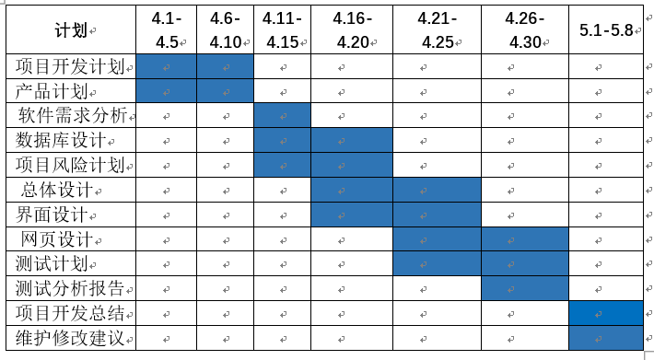

### 7.5技术开发

开发环境及支持工具

开发平台：python3.6+opencv-python4.1.1

开发工具：pycharm

数据库：mysql

## 8.产品人员列表和职责

产品实现分工细则

产品经理（项目经理）：曹建勇

对产品成功负责，总体对项目进度统筹规划，实施推进

产品策划：阳升

编辑人员：立万秀

负责市场推广，产品宣传，撰写开发过程中的报告文档，系统需求分析，功能分析

技术人员：曹建勇

负责功能模块的总体开发 代码编写，后续按需可调用小组成员进行不同功能模块开发

测试人员：阳升，李万秀

负责系统上线前的测试工作